Vom Fasten
Finde Antworten, löse Aufgaben... und wenn du fertig bist, maile deine Ergebnisse deinem /Lehrer/deiner Lehrerin bzw. poste sie auf der Lernplattform.
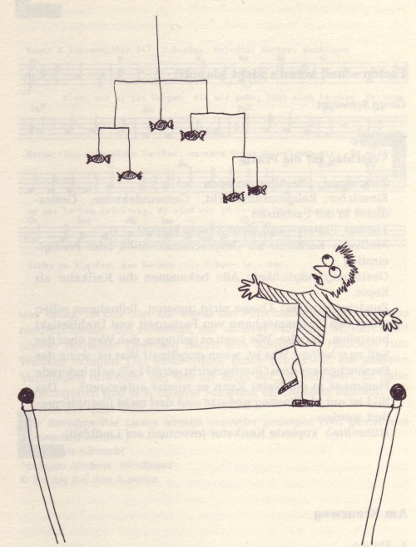
- Schau auf das Bild. Beschreibe es.
- Finde für dieses Bild eine passende Überschrift.
- Hat das Bild etwas mit „fasten“ zu tun? Begründe deine Antwort.
- Warum fasten Menschen? Gib 5 mögliche Gründe an.
- Was ist eine „Fastenzeit“?
- Das Fasten ist in allen großen Religionen verankert.
Wie fasten Muslime?
Wie fasten Buddhisten?
Wie fasten Juden?
Wie fasten wir Christen?
Um diese Fragen zu beantworten musst du bestimmt das Internet zu Hilfe nehmen. Starte dazu eine Internetrecherche. Die beiden Links können dir zur Not auch weiterhelfen:
https://info.arte.tv/de/fasten-der-religionen
https://www.planet-wissen.de/gesellschaft/essen/fasten/pwiereligioesesfasten100.html
- Wenn du dir genug Wissen zum Thema „Fasten“ angeeignet hast, versuche, zu diesem Thema ein Rätsel zu erstellen.
https://www.suchsel.net/
oder
https://learningapps.org/createApp.php
- Lass dein Rätsel einem Freund/einer Freundin zukommen!

